المملكة العربية السعودية  وزارة التعليم  الإدارة العامة للتعليم .............. | مدرسة .................. الابتدائية | المادة: رياضيات  الصف: السادس  الزمن: ساعتان
أسئلة اختبار الفصل الدراسي الأول لعام 1445هـ ( الدور الأول )
اسم الطالب |  |  | الرقم | الصف
نموذج اختبار نهائي يمكن الاستفادة منه عند إعداد الأسئلة |  |  |  | سادس ( )
الدرجة رقماً | الدرجة كتابة
المصحح | التوقيع | المراجع |  | التوقيع

السؤال الأول:
10
اختر ( صواب ) للعبارة الصحيحة و ( خطأ ) للعبارة الخاطئة :
1- يصنف العدد 15 من الأعداد غير الأولية:  أ) صواب ب) خطأ | 2- إذا كانت م = 4 ، فإن قيمة العبارة 4م -2  تساوي 6  أ) صواب ب) خطأ
3- المدى لمجموعة من البيانات هو الفرق بين أكبر قيم المجموعة وأصغرها.  أ) صواب ب) خطأ | 4- المنوال هو العدد الأوسط للبيانات المرتبة من الأصغر إلى الأكبر أو العكس  أ) صواب ب) خطأ
5- القيم التي تكون أعلى كثيراً أو أقل من بقية البيانات تسمى المتوسط الحسابي.  أ) صواب ب) خطأ | 6- الوسيط للبيانات:  23 ، 21 ، 27 ، 36 ، 44 هو 27  أ) صواب ب) خطأ
7- نقارن 5,25 > 50,25  أ) صواب ب) خطأ | 8- ناتج الطرح: 42.28 – 1.52 = 40.76  أ) صواب ب) خطأ
9- ناتج ضرب 5 × 0.09 = 5.4  أ) صواب ب) خطأ | 10- الأعداد التالية مرتبة تصاعدياً:  8.995 ، 9.0599 ، 9.27 ، 9.6  أ) صواب ب) خطأ

اقلب الصفحة
السؤال الثاني:
20
اختر الإجابة الصحيحة:
1- أي مما يأتي يعبر عن تحليل العدد 24 إلى عوامله الأولية:  أ) 6 × 4 ج) 2 × 2 × 2 × 3  ب) 4 × 2 × 3 د) 2 × 12 | 2- تكتب 8 × 8 × 8 × 8 باستعمال الأس كالتالي:  أ) ⁸4 ج) ⁴8  ب) ³8 د) 8 × 4
3- حل المعادلة هـ + 7 = 13  أ) هـ = 7 ج) هـ = 6  ب) هـ = 8 د) هـ = 9 | 4- المتوسط الحسابي للبيانات :  ١ ، ٢ ، ١ ، ٤ ، ٢  أ) 2 ج) 5  ب) 9 د) 10
5- عدد الطلاب في سبعة أنشطة مدرسية:  15 ، 20 ، 23 ، 13 ، 17 ، 21 ، 17  المنوال لهذه البيانات  أ) 10 ج) 17  ب) 15 د) 13 | 6- الصيغة القياسية للكسر العشري :  " واحد وأربعون واثنان وستون من ألف " هي:  أ) 41.062 ج) 41.62  ب) 62.41 د) 62.041
7- قدر ناتج الجمع 32,5 + 78,4 + 42,5 مستعملاً تجمع البيانات  أ) 21 ج) 12  ب) 15 د) 17 | 8- ‌أوجد ناتج ضرب 3,0 x 4,2  أ) 7.2 ج) 2.7  ب) 0.27 د) 0.72
9- ناتج جمع 23.67 + 51.8  أ) 57.47 ج) 47.75  ب) 75.47 د) 85.1 | 10- أوجد ناتج القسمة 6,9 ÷ 2  أ) 48 ج) 64  ب) 4.8 د) 8.4

اقلب الصفحة
السؤال الثالث:
10
س1: أكمل النمط: 5 ، 11 ، 17 ، 23 ،  س2: أوجد قيمة العبارة : ²5 + 8 ÷ 2  ............................................................................................................................  ............................................................................................................................  ............................................................................................................................  ............................................................................................................................  س3: أوجد قاعدة الدالة:  س  7 2  9 4  15 10  س4: استعمل تمثيل النقاط الآتي للإجابة عن السؤال:  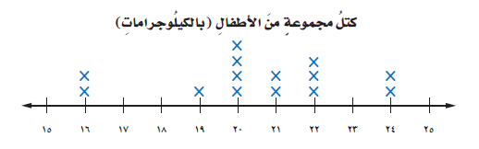  ما الكتلة التي يشترك فيها 4 أطفال ؟  ............................................................................................................................  س5: أوجد المدى لمجموعة البيانات:  23 ، 27 ، 24 ، 26 ، 26 ، 24 ، 26 ، 24  ............................................................................................................................  س6: قرب الكسر العشري 5.68 إلى أقرب عدد كلي:  ............................................................................................................................ | س7: استعمل البيانات التي تمثل ارتفاع بعض الأشجار البرية في المملكة العربية السعودية في الجدول المجاور:  الأشجار البرية  الشجرة الارتفاع بالأمتار  النخلة 30  العرعر 6  الزعرور 10  السنديان 15  الملول 15  الأكاسيا 8  أوجد القيمة المتطرفة:  ......................................................................................................................  ......................................................................................................................  س8: قدر 109.4 + 513.8 مستعملاً الحد الأدنى.  ...................................................................................................................  ...................................................................................................................  ..................................................................................................................  س9: أوجد ناتج الضرب: 4.8 × 100  ......................................................................................................................  ......................................................................................................................  س10: أوجد ناتج القسمة: 1.44 ÷ 0.4  ......................................................................................................................  ......................................................................................................................  ......................................................................................................................  ......................................................................................................................  ......................................................................................................................  ......................................................................................................................
انتهت الأسئلة
تمنياتي لكم بالتوفيق والنجاح

الملكة العربية السعودية  وزارة التعليم  إدارة التعليم بـ  مدرسة الابتدائية |  |  |  | المادة | رياضيات
 |  |  |  | الصف | سادس |  | الفصل
 |  |  |  | الزمن | ساعتان
 |  |  |  | اسم الطالب
المصحح | حمد الذويخ | المراجع |  | المدقق |  | الدرجة |  | رقمًا |  | كتابة
التوقيع |  | التوقيع |  | التوقيع
أسئلة اختبار مادة الرياضيات الفصل الدراسي الأول للعام 1445هـ

10
14
السؤال الأول / اختر الإجابة الصحيحة في الجمل التالية وذلك بوضع علامة () في المربع الصحيح :
بقية الأسئلة في الصفحة التالية

1  الســــؤال الثاني | قيمة ${}_{}^{٢}٥$ = |  | 2 | تحليل العدد 70 إلى عوامله الأولية =
أ- |  | 30 | أ- |  | 2 × 3
ب- |  | 25 | ب- |  | 2 × 3 × 5
ج- |  | 18 | ج- |  | 2 × 5 × 7
د- |  | 12 | د- |  | 5 × 7 × 11
3 | العدد الأولي من الأعداد التالية هو: |  | 4 | إذا كانت م = 4 ، ن = 5 فاحسب قيمة العبارة التالية م × ن
أ- |  | 8 | أ- |  | 15
ب- |  | 11 | ب- |  | 20
ج- |  | 12 | ج- |  | 30
د- |  | 15 | د- |  | 35
5 | اكمل النمط : 2 ، 7 ، 12 ، 17 ، ...... ، ...... |  | 6 | القيمة العددية للعبارة: ٢ × ( 4 – 2 ) + 4 تساوي:
أ- |  | 13 ، 29 | أ- |  | 3
ب- |  | 14 ، 24 | ب- |  | 5
ج- |  | 22 ، 27 | ج- |  | 8
د- |  | 17 ، 30 | د- |  | 9
7 | أذا كانت هـ + 6 = ١0 أذاً هـ = .... |  | 8 | خمسة و ثلاثين وستة من عشرة بالصيغة التحليلية
أ- |  | هـ = 2 | أ- |  | (3×10) + (5×1) + (6×0,1)
ب- |  | هـ = 3 | ب- |  | (3×10) + (5×1) + (6×0,01)
ج- |  | هـ = 4 | ج- |  | (3×10) + (5×1) + (6×1)
د- |  | هـ = 5 | د- |  | (3×10) + (6×1) + (5×0,1)
9 | القيمة المتطرفة للبيانات(3 ، 5 ، 6 ، 8 ، 25) |  | 10 | ............. هو القيمة أو القيم الأكثر تكراراً في البيانات
أ- |  | 3 | أ- |  | المتوسط الحسابي
ب- |  | 5 | ب- |  | الوسيط
ج- |  | 8 | ج- |  | المنوال
د- |  | 25 | د- |  | المدى
11 | عددين أوليين مجموعهما يساوي ٣٠ |  | 12 | العدد الأكبر من العدد ٢٥,٣٠٨٢ من بين الأعداد التالية هو:
أ- |  | 13 ، 17 | أ- |  | ٢٤,٨٠٢
ب- |  | 16 ، 14 | ب- |  | ٢٥,٣٠٥
ج- |  | 10 ، 20 | ج- |  | ٢٥,٣٢١
د- |  | 12 ، 18 | د- |  | ٢٥,٠٠٩
13 | ٠,٦٨٨ مقربا إلى أقرب جزء من مئة = |  | 14 | قاعدة الدالة الممثلة في الجدول |  | 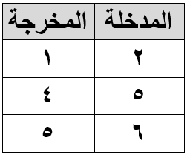
أ- |  | ٠,٦٧ | أ- |  | 2 × س
ب- |  | ٠,٦٨ | ب- |  | س ÷ 2
ج- |  | ٠,٦٩ | ج- |  | س + 2
د- |  | ٠,٧٠ | د- |  | س - 1

بقية الأسئلة في الصفحة التالية

10
12

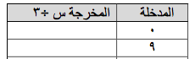
السؤال الثاني / أجب عما يأتي :

أ) املأ الفراغات في الجدول الآتي بالأعداد المناسبة :

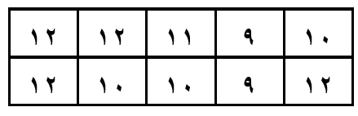
ب) الجدول التالي يوضح أعمار مجموعة من طلاب الصف السادس
مثل هذه البيانات بالنقاط :

...........................................................................................................................................................

ج) يمثّل الجدول الآتي عدد البرامج التعليمية التي شاهدها مجموعة من الطلاب. فكم طالبا شاهد أقل من ٩ برامج؟
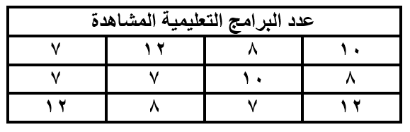

.....................................................................

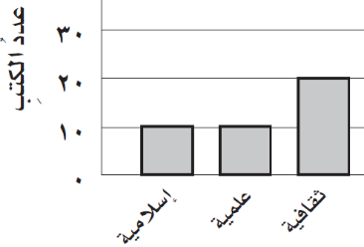
د) من خلال التمثيل بالأعمدة
بكم تزيد الكتب الثقافية على الكتب العلمية ؟

.....................................................................

هـ) عددُ الدقائقِ التي قضاها ناصر في مذاكرة مادة الرياضيات خلالَ أسبوعٍ : 8 ، 5 ، 5 ، 3 ، 4 أوجد ما يلي :

أ) الوسيط = ....................... ب ) المنوال = ....................... ج) المدَى = .......................

د ) المتوسط الحسابي = ..........................................................................................

و) قدر ناتج كل مما يأتي مستعملاً التقريب

1) 18,89 – 4,42 = 2) 42,33 + 13,48 =

............................................... ..................................................

ز) يحتاج خياط إلى 33,5 مترًا من القماش لعمل 10 أثواب ،
فأيهما أكثر معقولية لعمل 50 ثوبًا ؛ 150 مترًا أم 175 مترًا ؟

.....................................................................

بقية الأسئلة في الصفحة التالية

10
6
السؤال الثالث/ ضع علامة ( Υ ) أمام العبارة الصحيحة و علامة ( Χ ) أمام العبارة الخاطئة:

1- | المدى لمجموعة من البيانات هو الفرق بين أكبر قيم المجموعة و أصغرها | { }
2- | العدد الأولي هو العدد الذي له قاسمان فقط هما الواحد والعدد نفسه | { }
3- | الصيغة اللفظية للعدد ٠,١٢ هي : اثنا عشر من مئة | { }
4- | 25,5 = 25,50 | { }
5- | 26,5 + 17,8 = عند التقريب للحد الأدنى يكون الناتج 30 + 20 = 50 | { }
6- | إذا كان ثمن علبة عصير 2,٢5 ريالا، فإن ثمنها مقربا إلى أقرب ريال يساوي 4 ريال | { }
10
8
1) 2,5 + 3 = | 2) 5,6 + 3,2 =
3) 6,8 – 2,34 = | 4) 17,36 × 100 =
5) 2,7 × 6 = | 6) 0,6 × 0,05 =
7) 9,6 ÷ 2 = | 8) 5,2 ÷ 0,4 =
السؤال الرابع / أوجد ناتج العمليات التالية:
تمت الأسئلة
مع تمنياتي لكم بالتوفيق والنجاح
المملكة العربية السعودية
وزارة التعليم
إدارة التعليم بمنطقة ……….
مدرسة / …………………….

المادة / رياضيات
الصف / السادس الابتدائي
الزمن / ساعتان

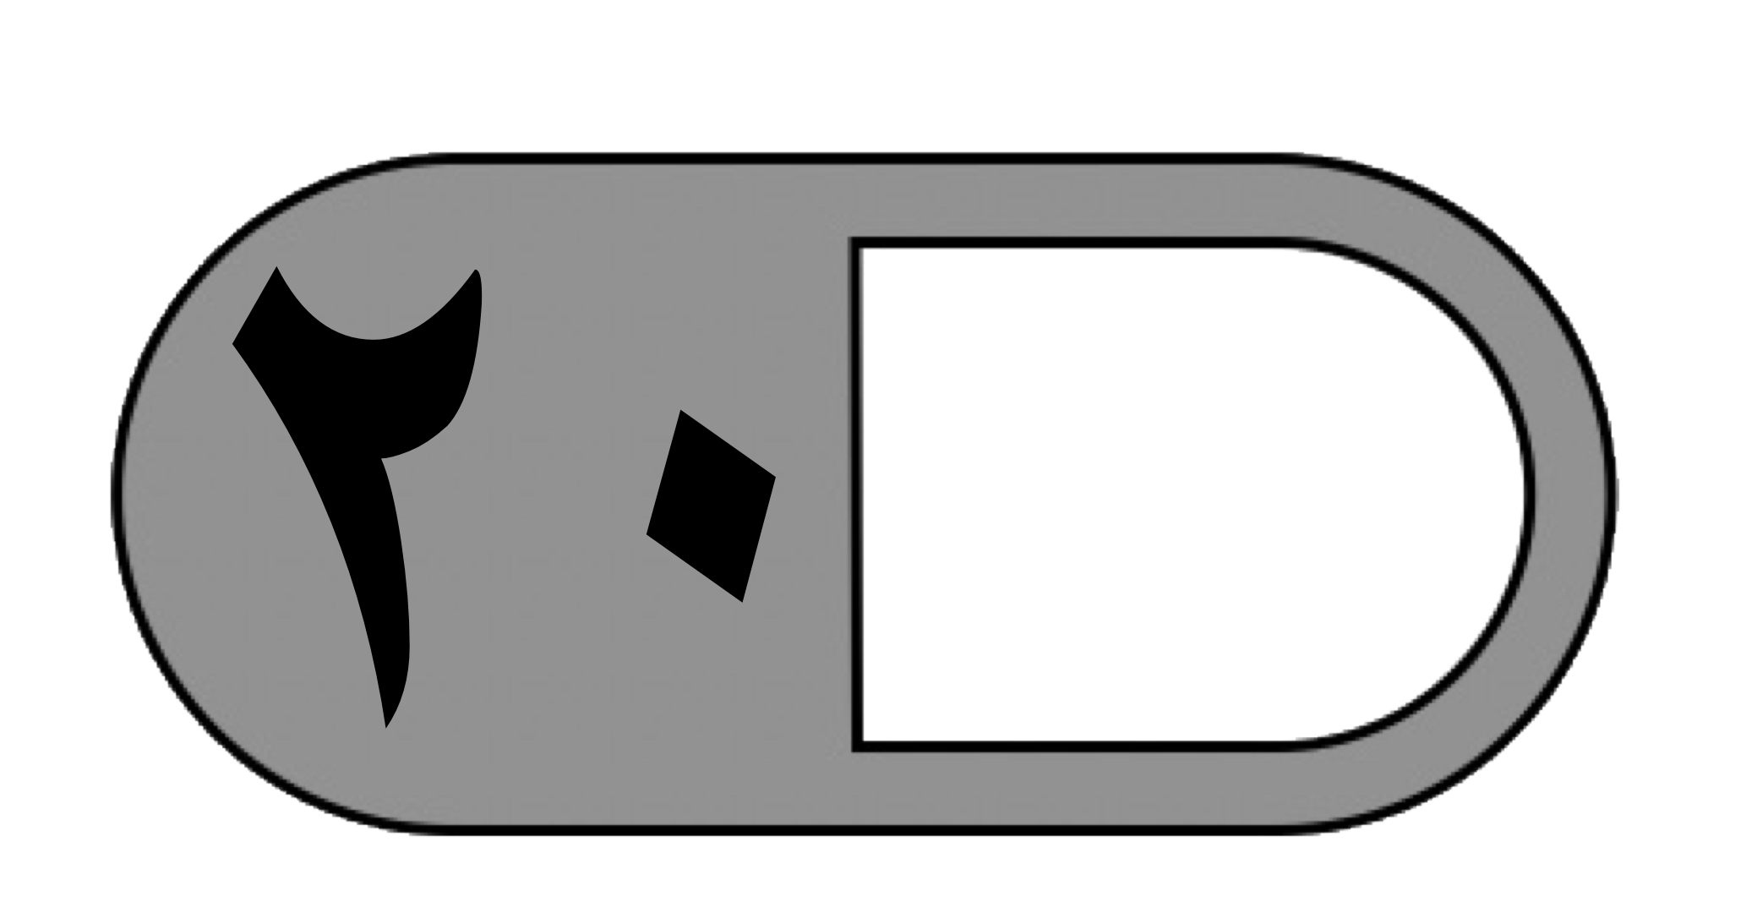
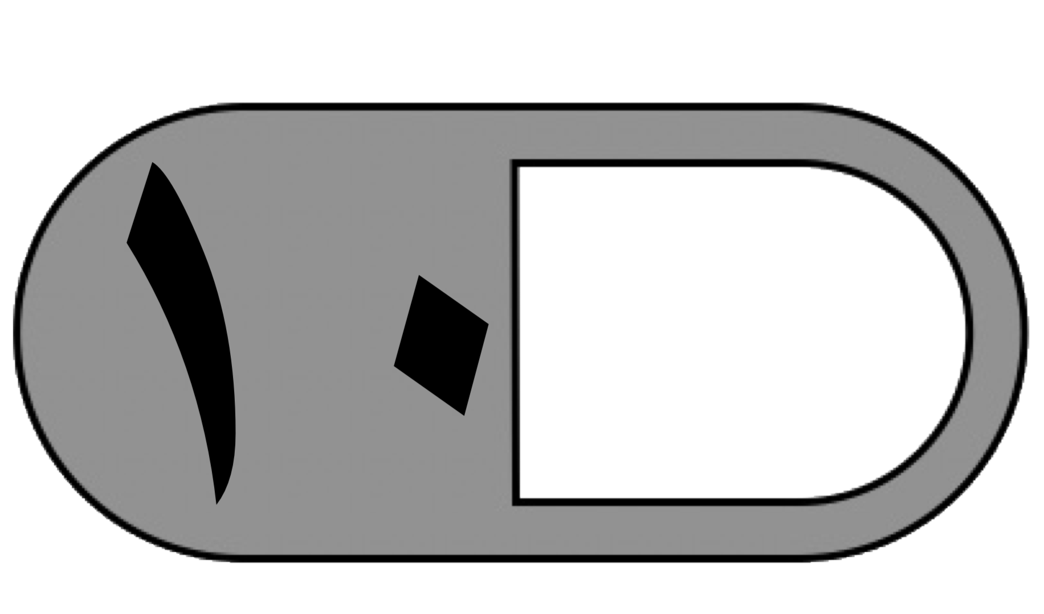
اختبار الفصل الدراسي الأول ( الدور الأول ) للعام الدراسي ١٤٤٤ – ١٤٤٥ هـ
السؤال الأول | السؤال الثاني | السؤال الثالث | المجموع | اسم المصححة | اسم المراجعة | اسم المدققة
 |  |  | 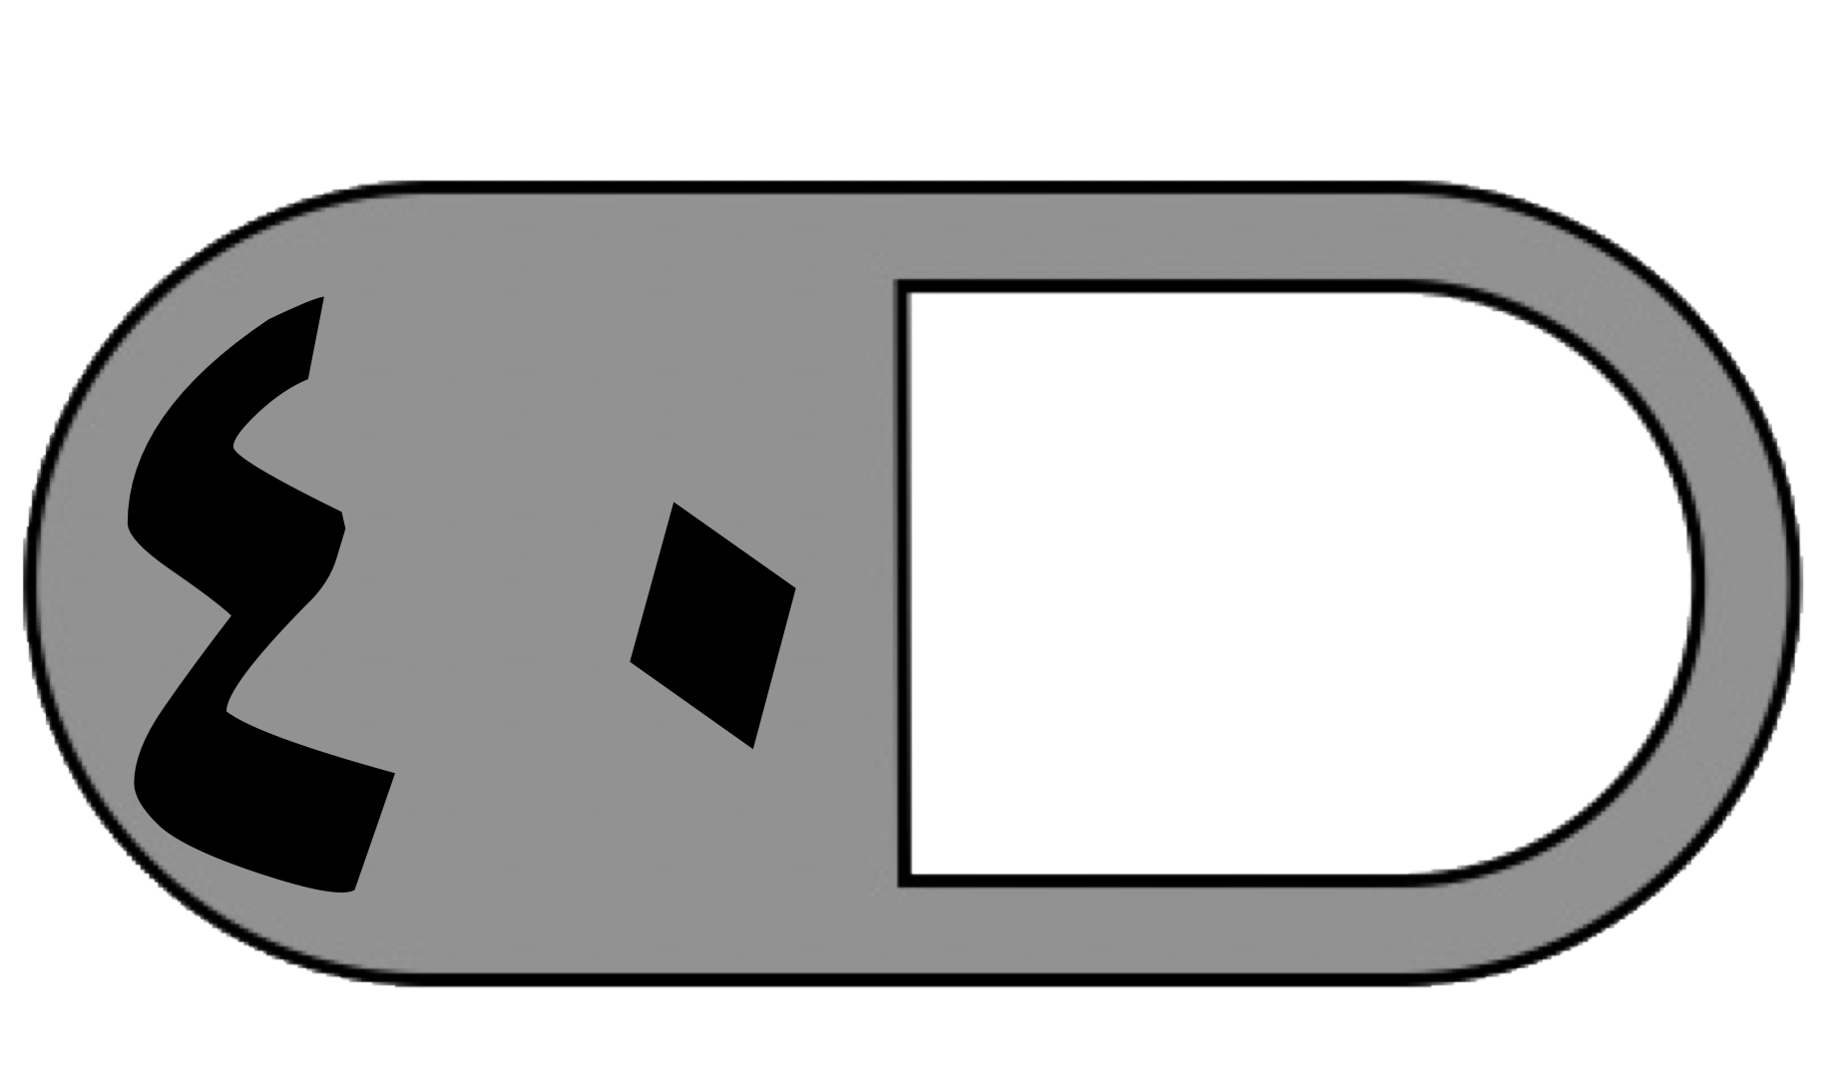
الدرجة النهائية كتابة
السؤال الأول : اختر (√ ) للعبارة الصحيحة و ( ✗ ) للعبارة الخاطئة :

١- يصنف العدد ١٥ من الأعداد غير الأولية
٢- إذا كانت م = ٤ ، فإن قيمة العبارة ٤ م - ٢ تساوي ٦ ( )
٣- المدى المجموعة من البيانات هو الفرق بين أكبر قيم المجموعة وأصغرها ( )
٤- المنوال هو العدد الأوسط للبيانات المرتبة من الأصغر إلى الأكبر أو العكس ( )
٥- القيم التي تكون أعلى كثيراً أو أقل من بقية البيانات تسمى المتوسط الحسابي ( )
٦- الوسيط للبيانات : ۲۳ ، ۲۱ ، ۲۷ ، ٣٦، ٤٤ هو ٢٧ ( )
٧- نقارن ٢٥,٥ < ٢٥,٥٠ ( )
٨- ناتج الطرح: ٤٢,٢٨ - ١,٥٢ = ٤٠,٧٦ ( )
٩- ناتج ضرب ٥ × ۰٫۹ = ٥,٤ ( )
١٠- الأعداد التالية مرتبة تصاعدياً : ٨,٩٩٥ ، ٩,٠٥٩٩ ، ٩,٢٧ ، ٩,٦ ( )
———————————————————————————————————————
السؤال الثاني : اختر الإجابة الصحيحة :

١- أي مما يأتي يعبر عن تحليل العدد ٢٤ إلى عواملة الأولية :
أ | ٦×٤ | ب | ٤×۲×٣ | ج | ۲×۲×۲×۳ | د | ۲ × ۱۲
٢- تكتب ۸ × ۸۰ × ۸ × ۸ باستعمال الأس كالتالي :
أ | ^{٨}٤ | ب | ^{٣}٨ | ج | ^{٤}٨ | د | ٨×٤
٣- حل المعادلة هـ + ٧ = ١٣ :
أ | هـ = ۷ | ب | هـ = ٨ | ج | هـ = ٦ | د | هـ = ٩
٤- المتوسط الحسابي للبيانات ١ ، ٢ ، ١ ، ٤ ، ٢ :
أ | ٢ | ب | ٩ | ج | ٥ | د | ١٠
٥- عدد الطلاب في سبعة أنشطة مدرسية : ١٥ ، ٢٠ ، ٢٣ ، ۱۳ ، ١٧ ، ٢١ ، ١٧ المنوال لهذه البيانات :
أ | ١٠ | ب | ١٥ | ج | ١٧ | د | ١٣
٦- الصيغة القياسية للكسر العشري : " واحد وأربعون واثنان وستون من ألف " هي :
أ | ٤١,٠٦٢ | ب | ٦٢,٤١ | ج | ٤١,٦٢ | د | ٦٢,٠٤١
٧- قدر ناتج الجمع ٥,٣٢ + ٤,٧٨ + ٥,٤٢ مستعملاً تجمع البيانات :
أ | ۲۱ | ب | ١٥ | ج | ١٢ | د | ۱۷
٨- أوجد ناتج ضرب ٠,٣ × ٢,٤ :
أ | ٧,٢ | ب | ٠,٢٧ | ج | ٢,٧ | د | ٠,٧٢
٩- ناتج جمع ٢٣,٦٧ + ٥١,٨ :
أ | ٥٧,٤٧ | ب | ٧٥,٤٧ | ج | ٤٧,٧٥ | د | ٨٥,١
١٠- أوجد ناتج القسمة ٩,٦ ٢ :
أ | ٤٨ | ب | ٤,٨ | ج | ٦٤ | د | ٨,٤

———————————————————————————————————————
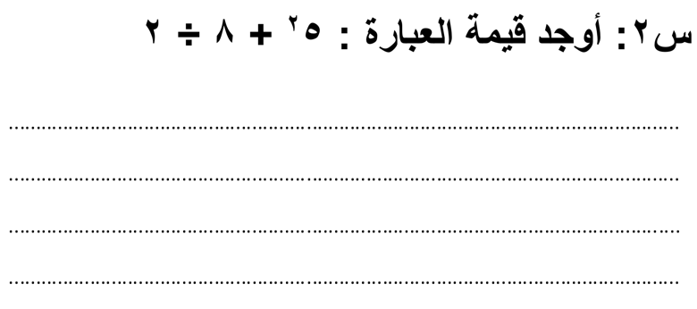
السؤال الثالث :
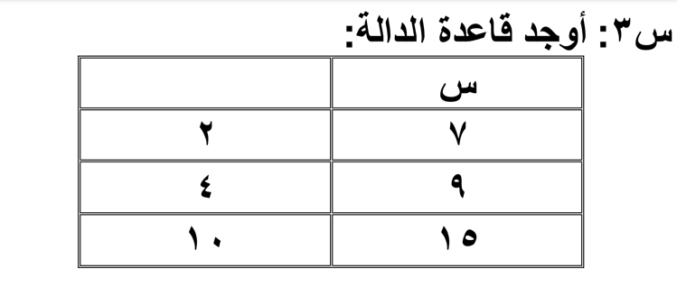
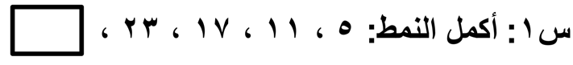

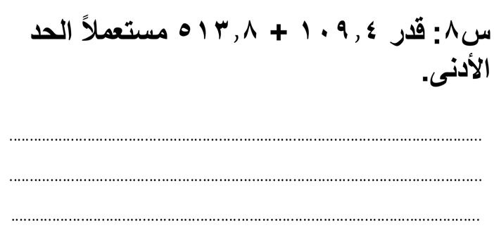
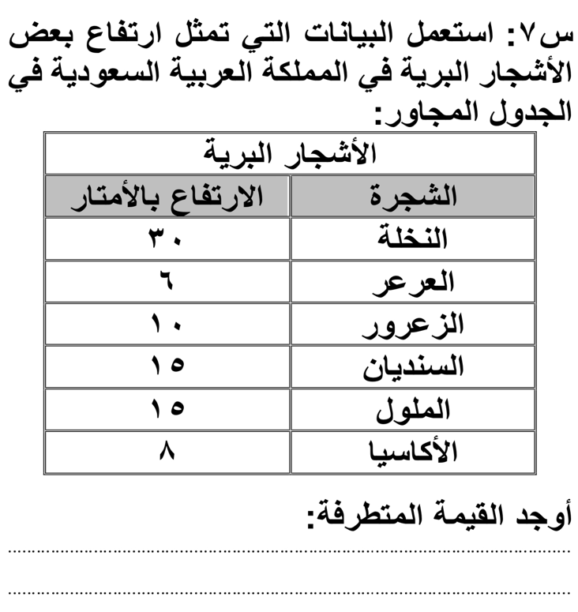
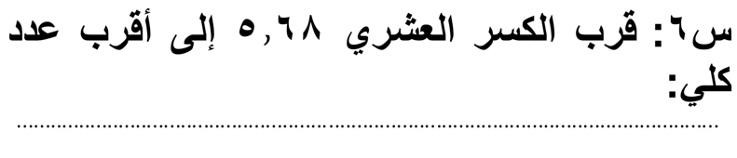
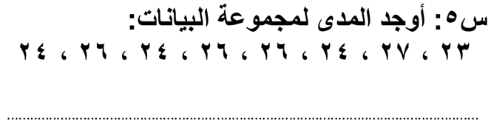
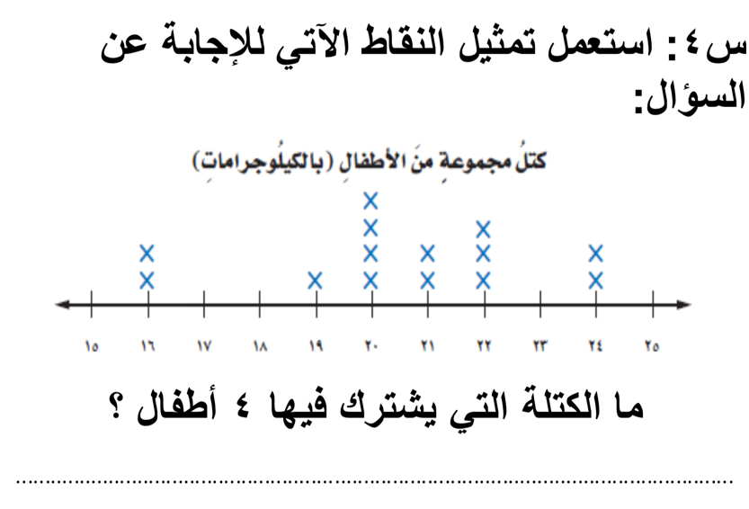

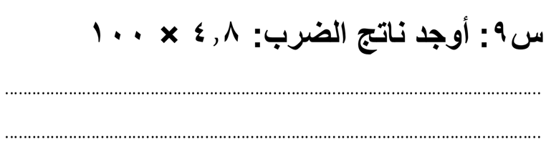

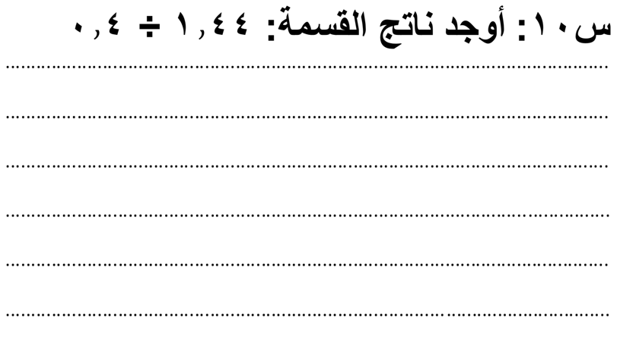

انتهت الأسئلة
مع أطيب الأمنيات لكم بالتوفيق والنجاح

المعلمة المادة / …………..…….

